**Tutoriel PPE Eolatlas**



**Sommaire**

1. Présentation du projet et les outils nécessaires
2. La procédure de travail
3. Tutoriel pour les calques
4. Implémentation du code source dans le serveur local
5. Implémentation du code source dans le serveur de l’école
6. Ajout de nouveaux calques
7. Amélioration à apporter et perspectives
8. Présentation du projet et les outils nécessaires

Notre projet est un site internet qui représente un atlas éolien sur une carte dynamique du type GoogleMaps, il est nécessaire d’avoir des acquis de développeur web. En effet, il faut gérer la présentation de la base de données. Tout cela se développe en PHP, HTML, CSS et Javascript.

L’avantage de ce projet est qu’il nécessite seulement un PC contenant une plateforme de développement web du type Wamp pour Windows ou Mamp pour Mac et d’un éditeur de texte quelconque (SublimeText, NetBeans). Celui-ci va nous permettre de gérer les bases de données et la présentation des éléments grâce à ces différents outils comme php, MySql.

1. Procédure de travail

Ce projet date de 2014, il y a eu donc un premier groupe qui initialisa le développement du site web. Ceux-ci ne sont pas passés par un Framework, il fut donc difficile pour le PPE de 2015 de reprendre le code car aucun commentaire ou annotation étaient fournies avec le code. C’est pour cela que le code que nous fournissons n’a pas beaucoup de commentaire. Seul les parties qui nous étaient nécessaire pour l’ajout de nouveaux calques ont était expliqué et commenté.

L’une des améliorations à apporter serait de réussir à comprendre tout le code et de le commenté entièrement.

Suite aux conseils de Mr Cros, notre tuteur de projet, nous avons commencé à implémenter le code sur un serveur local type Wamp. En effet, cela évite d’endommager le serveur de l’école et nous permet d’obtenir toutes les informations des bugs éventuelles. Ensuite lorsque le code développé sur vos machines fonctionne parfaitement, vous pouvez l’implémenter sur le serveur de l’école et chercher les raisons des nouveaux bugs éventuels qui apparaitront. C’est la procédure générale de travail que nous a conseillé Mr Cros.

1. Tutoriel pour les calques

Logiciels nécessaires :

Adobe Photoshop

Adobe Illustrator

Phase 1 : Récupérer le calque « border » :

Il faut pour cela faire une impression d’écran de la carte OpenStreetMap, la copier sur Photoshop en gardant bien les dimensions de votre espace de travail à votre résolution d’écran et découper à la main utilisant l’outil «  lasso polygonal » les contours de la région en question (attention cela peut prendre du temps car il vous faut être le plus précis possible). Nous ne pouvons pas utiliser les contours d’une des cartes du SRE car elles sont pour la plupart déformées par rapport à la carte OpenStreetMap : les calques ne seraient alors pas superposables à cette dernière.

Après avoir découpé les contours, utilisez l’option : sélection 🡪modifier🡪cadre🡪 4px puis appuyer sur la touche supprimer, puis clic droit 🡪 intervertir et supprimer de nouveau. De nouveau faite un clic droit🡪intervertir. Vous voilà avec une sélection des contours du cadre sur un espace de travail vide. Faites enfin édition🡪remplir et choisissez la couleur code 8C4951, validez et faite clique-droit🡪désélectionner.

Pour finir, enregistrer le fichier EN FORMAT .PNG.

Phase 2 : Récupérer les autres calques d’une région :

Cette partie pourrait être appelée « artisanale » car chaque calque de chaque région est différent et peut donc nécessiter une approche différente mais voici ci-dessous la méthode la plus efficace que nous avons utilisé :

Faire un imprime écran de la carte du SRE nous intéressant (par exemple : une carte représentant les contrôles des radars et de l’aviation) et la coller dans Photoshop. Faites ensuite Sélection🡪plage de couleurs et utiliser la pipette pour sélectionner les informations qui vous sont nécessaires, n’hésitez pas à jouer de l’indice de tolérance pour être plus précis. Une fois les informations sélectionnées, appuyez sur supprimer puis Intervertir et supprimer de nouveau. Enfin faites intervertir et Edition🡪remplir avec la couleur choisi.

Maintenant que vous avez récupéré votre calque, il faut le mettre à la bonne taille et à la bonne position par rapport au calque «border ». Pour cela, utilisez l’outil « rectangle de sélection » pour sélectionner tout le contenu de votre calque « radar et aviation » et le coller sur le calque border.png que vous aurez préalablement ouvert.

D’ici, vous aidant de la carte du SRE, à vous de déformer le calque « radar et aviation » pour qu’il colle au calque « cadre ». (Utilisez les touches CTRL+T pour déformer un calque, la touche majuscule enfoncée lors de la modification de taille permet de conserver les proportions hauteur/largeur)

Avant d’enregistrer, utilisez le petit œil en bas à droite de votre écran pour faire « disparaître » le calque « border » et ainsi enregistrer SOUS UN NOUVEAU NOM (tel que radaretaviation.png) le calque affichant les radars et l’aviation sans le cadre.

Recommencez maintenant cette opération pour chacun des calques.

Phase 3 : Passage en SVG.

Ouvrez le logiciel Adobe Illustrator puis ouvrez le calque en format PNG que vous voulez transformer en SVG. Grace à la manipulation précédente, les calques devraient être parfaitement alignés sans modifications supplémentaires. Mais vous pouvez le vérifier en ouvrant le calque « border » en même temps qu’un autre calque et copier l’un sur l’autre : ils doivent pouvoir se superposer sans problème.

Faite ensuite Fichier 🡪 Exporter et choisissez le format SVG, sélectionner l’option « responsive » et 2 décimales.

Recommencez cette opération pour chacun des calques.

NB : ATTENTION : lorsque vous fermez le calque « border » après son utilisation pour la création des autres calques, le logiciel vous proposera de le sauvegarder : déclinez si vous ne voulez pas vous retrouver avec deux calques « radaretaviation » à la place d’un seul et du calque « border ».

1. Implémentation du code dans le serveur local
2. Installation serveur local Wamp

Préalablement à l’installation de Wamp vérifier que vous avez sur votre machine Microsoft Visual C++ 2012 Redistributable (x64), Microsoft Visual C++ 2012 Redistributable (x86), Microsoft Visual C++ 2015 Redistributable (x64) et Microsoft Visual C++ 2015 Redistributable (x86). Vous les trouverez dans les liens suivants : <https://www.microsoft.com/fr-fr/download/details.aspx?id=30679>

<https://www.microsoft.com/fr-fr/download/details.aspx?id=48145>

Téléchargez bien un à un chaque fichier.

Ensuite, téléchargez la version qui convient le mieux à votre pc du logiciel Wamp : <http://www.wampserver.com/>

Si toute l’installation se passe bien, l’icône de Wamp qui se situe dans la barre de menu en bas à droite doit être de couleur verte. Si elle est orange ou rouge, c’est que l’installation n’ai pas complète. Allez sur les forums, il répertorie les différents problèmes éventuels.

1. Récupération du code et installation dans Wampserveur

Lancez votre serveur local Wampserveur.

Ensuite, il faut récupérer le dossier du PPE sur GitHub sous le format .zip (mettre le lien de notre PPE).

L’extraire dans le dossier : C:\wamp\www

Vous venez de mettre votre site web dans votre serveur local. Cependant, il faut connecter votre base de données à votre site en ligne.

Au préalable, veuillez créer une nouvelle base de données dans le serveur Wamp. Pour cela, faite clique gauche sur le logo de Wamp et cliquez sur phpMyAdmin. Une nouvelle page s’ouvre sur votre navigateur par défaut. Celle-ci présente toutes vos bases de données que vous manipulez à travers Wampserver. Cliquez sur « Créer une nouvelle base de données » en haut à gauche :

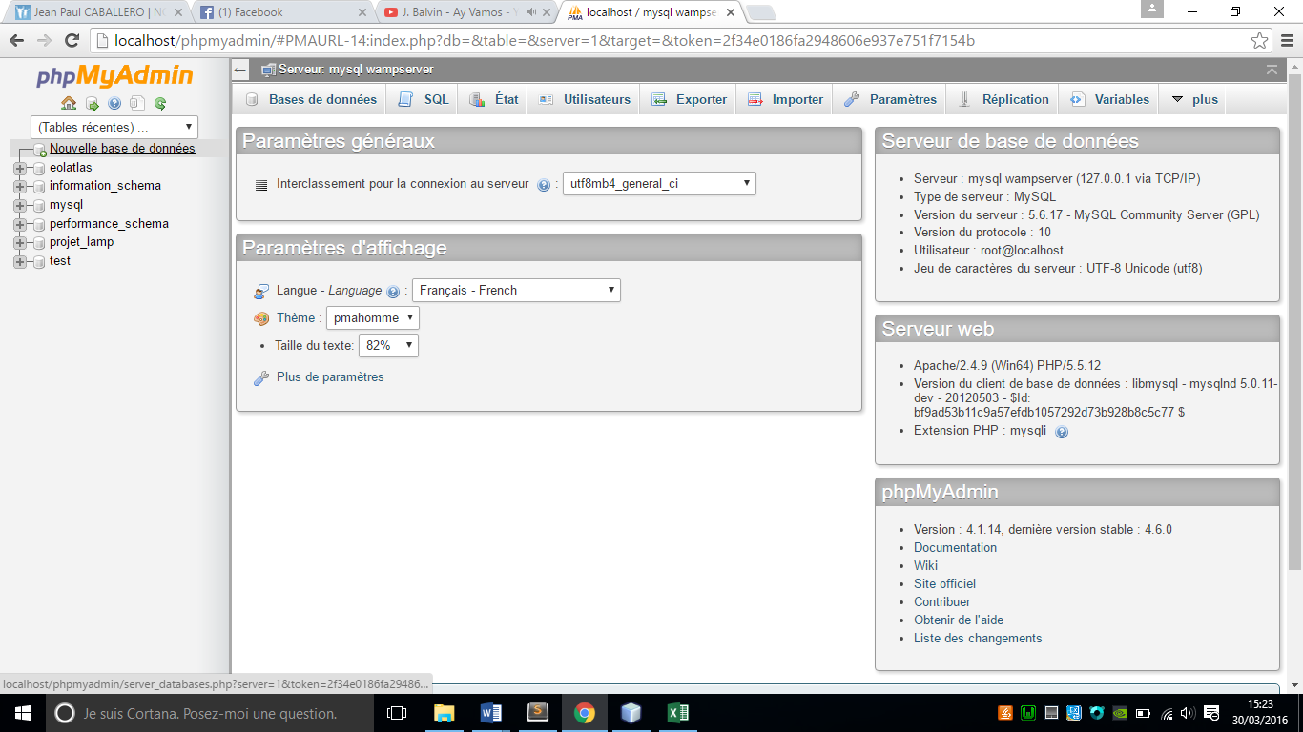

Nommez-la comme vous voulez et cliquez sur « Créer »

Ensuite ouvrez le fichier C:\www\eolatlas\eol\fics_php\BD.php

On obtient :

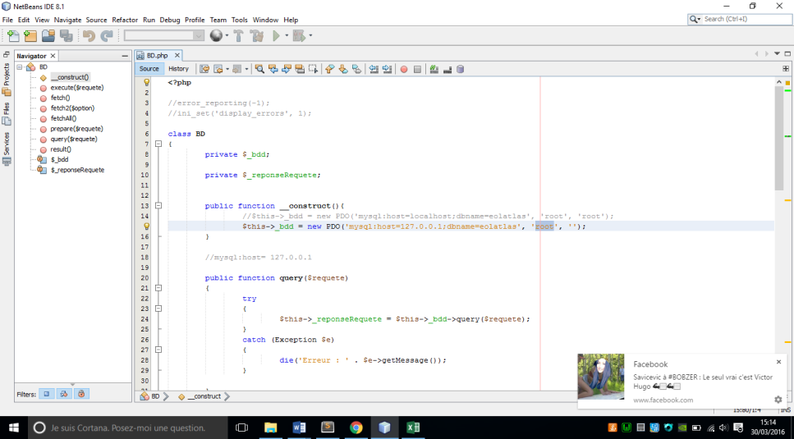

Sur la ligne 15, entre les parenthèses de la fonction PDO, il y a différentes variables qui permettent de connecter le site web à la base de données. Ne modifiez que le paramètre « dbname= », y mettre le nom de votre nouvelle base de données. Ensuite, si vous avez installé par défaut Wampserver, normalement vous devez avoir le même login et mot de passe que sur l’impression écran.

Ensuite, vous devez importer un fichier .sql dans votre nouvelle base de données qui permettra de la structurer. Cliquez sur importer dans la page phpMyAdmin puis sur « Choisissez un fichier » et allez dans : C:\www\eolatlas\eol\scripts\bdd.sql.

Tous les autres fichiers sql à télécharger se trouvent dans C:\www\eolaltas\eol\fics_php\fichiers_sql.

* infoWeibull 🡨 insertInfosWeibull.sql
* station 🡨 stations.sql / updateFacteurs.sql
* vent 🡨 fichiers insertDirectionVitesses.sql

Votre base de données est ainsi structurée et connectée à votre site web.

Normalement, le PFE de 2015 a utilisé des fonctions spéciales pour remplir la base de données des stations éoliennes et la base de données concernant la vitesse et la direction du vent. Cependant, A REVOIR SI ON REUSSI A IMPORTER

1. Implémentation du code

Par rapport au code récupéré du PFE de 2015, nous ne saurons pas vous expliquer ¾ du code. En effet, nous ne sommes que des élèves en majeur énergie et environnement. Nous ne sommes donc pas des spécialistes du développement web. Nous vous expliquerons alors que les fonctions qui permettent d’ajouter des calques de nouvelles régions et comment fonctionne la checkbox qui permet de superposer les calques sur la carte dynamique. Ce sont les seuls que nous avons su comprendre et maitriser.

1. Implémentation du code source dans le serveur de l’école

Le moment est venu de transférer votre code sur le serveur de l’école.

Pour notre part nous pouvions accéder au serveur via la plateforme FileZilla :

* Hôte : ftp.cloud.online.net
* Identifiant: eolatlas@arece.fr
* Mot de passe : eoaltlas2015

Pour la base de données nous étions sur phpmyadmin :

* Adresse : https://phpmyadmin.cloud.online.net/arece.fr/index.php
* Identifiant : db85433
* Mot de passe : eolatlas2015
* Base de données : db330962_eolatlas

Ensuite il suffit de changer les données de connexions du PDO dans BD.php avec ses données ainsi que le root dans .htpasswd dans admin.

1. Ajout de nouveaux calques
2. Interface HTML + javascript 🡪../eol/ index.html

Rajouter votre nouvelle région dans dans <select>

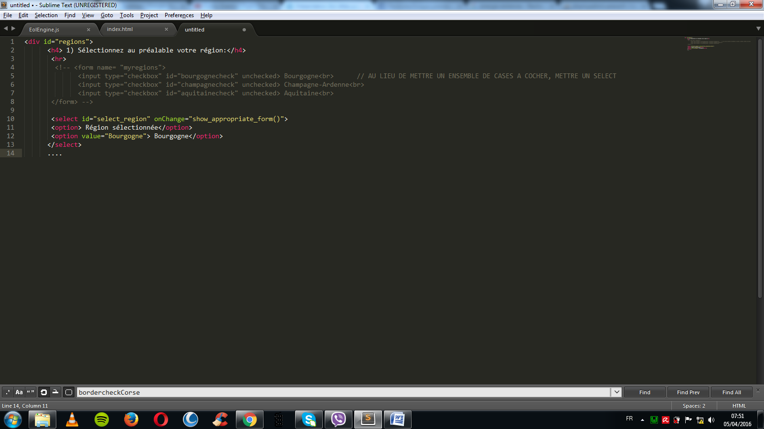

A cause de la qualité des calques, toutes les régions ne disposent pas du même formulaire.

Par exemple pour la région Bourgogne :

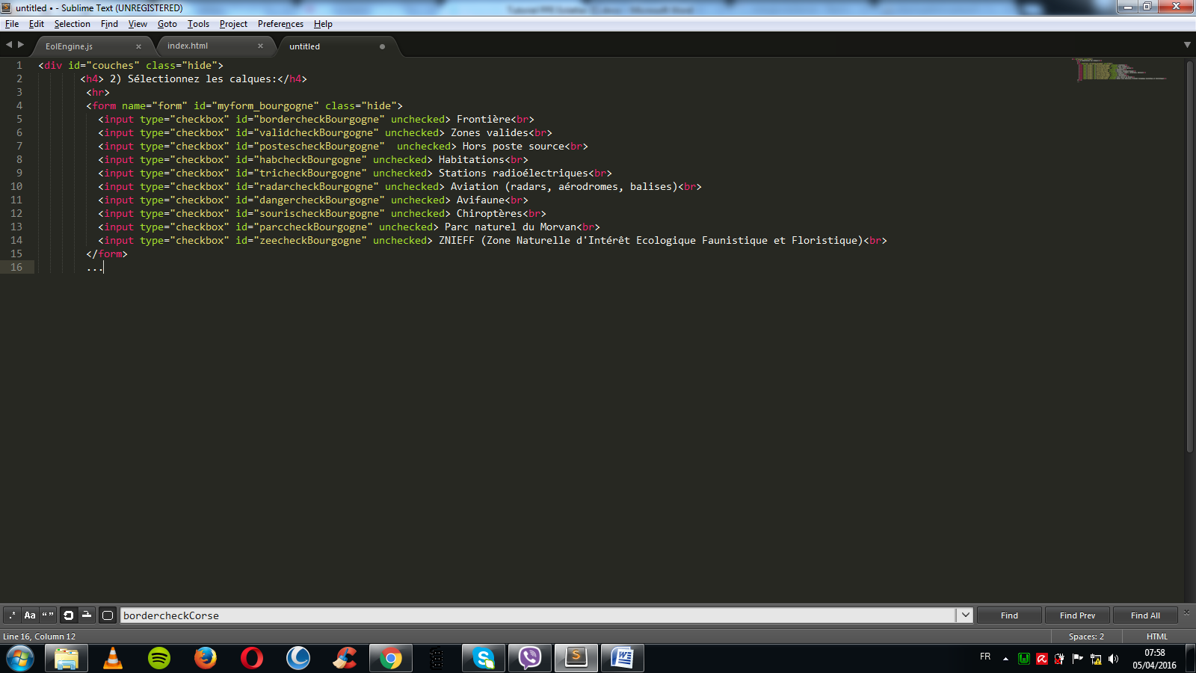

On a ajouté une fonction Javascript définie dans …/scripts/eolscript.js, « show_appropriate_form() », pour afficher le formulaire de la région sélectionnée.

1. Javascript 🡪 ../eol/EolEngine.js

Exemple : la Corse

1. Mettre le point d’ancrage approprié du calque et le zoom adapté (var zoom, lon, lat)

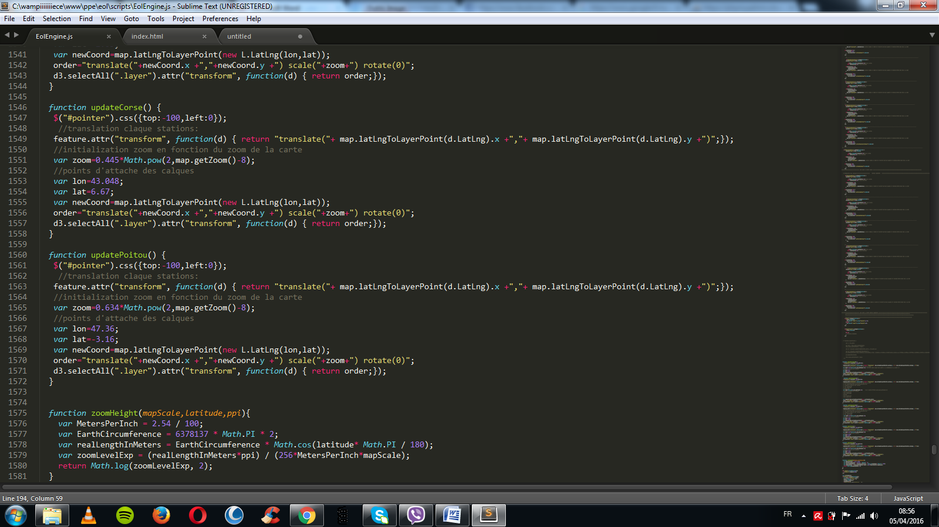

1. Ecrire toutes les fonctions Load permettant de télécharger les calques, ici un exemple pour télécharger le border de la Corse.

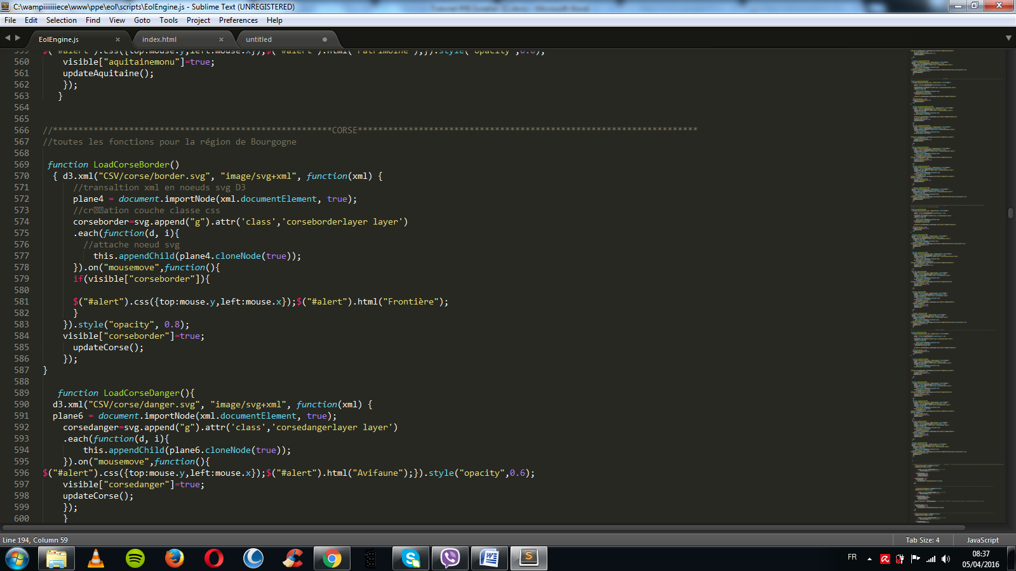

1. Apparition des calques suite à la sélection de la région et du calque

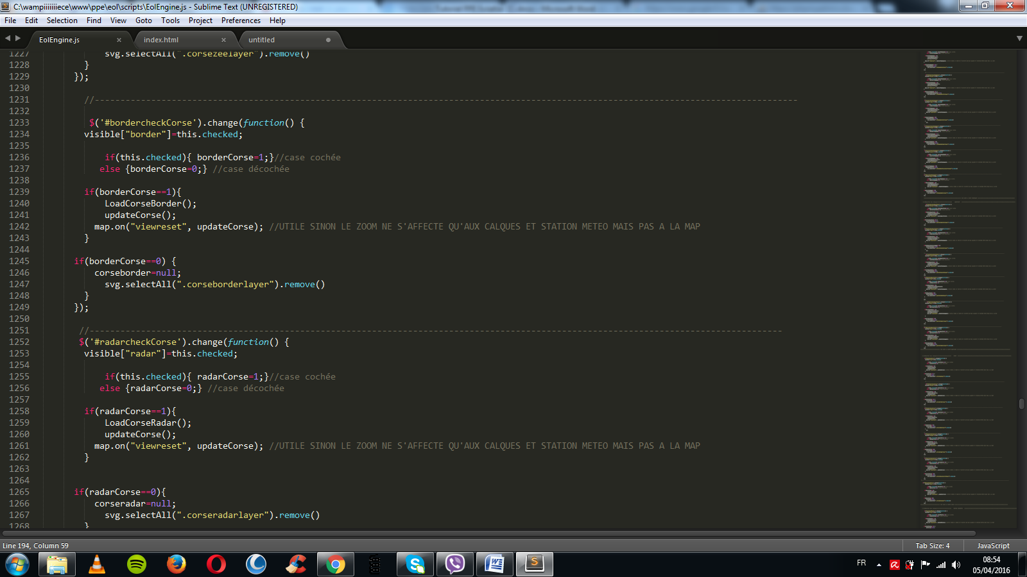

1. Amélioration à apporter et perspectives

Nous voyons plusieurs améliorations et développements à effectuer sur EolAtlas :

* Finir de créer les calques pour chaque région en puisant les informations dans les SRE correspondants.
* Améliorer l’ergonomie et l’aspect du FrontPage de notre site web pour se rapprocher de celui du groupe de CalSimEol. Ainsi, cela créera une unité entre ces deux projets complémentaires.
* Améliorer la base de données pour avoir des résultats météorologiques plus précis. Reprendre contact avec Mr Denis CENDRIER, travaillant chez Météo France.
* Continuer à traduire les bases de données en graphiques interactifs.
* Répertorier tous les parcs éoliens français avec descriptif de leurs installations et, si possible, mesures régulières de vent.
* Intégrer un outil d’extrapolation spatiale au logiciel : quand on clique sur une station météo, on doit pouvoir cliquer sur un point proche et ainsi obtenir les mêmes données.

Lorsque toutes ces améliorations de base seront développées, il serait intéressant d’ajouter une nouvelle donnée renouvelable, par exemple créer des onglets pour l’ensoleillement pour le photovoltaïque, ou encore le vent offshore, en utilisant d’autres données de Météo France.

Nous laissons ainsi ce projet à vous, futur PPE ou PFE, afin de réaliser toutes ces améliorations.